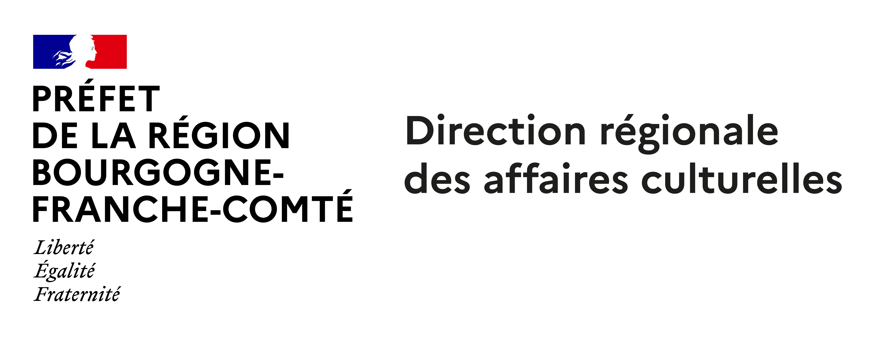

Formulaire d’inscription 2025

Journée d’étude « Les musées archéologiques et musées conservant des collections archéologiques en Bourgogne-Franche-Comté »

le mardi 3 juin de 9h à 17h

Musée archéologique et musée de la vie bourguignonne de Dijon

Proposée par

La direction des musées de Dijon

La DRAC Bourgogne – Franche-Comté

En collaboration avec LAMBFC (association des musées de Bourgogne-Franche-Comté)

Coordonnées du participant

Nom et prénom du participant
Mél du participant
Téléphone
Code postal / ville
Nom du musée
Fonction de la personne qui s’inscrit
Présence (journée, matin, après-midi) *

Souhaitez-vous déjeuner sur place ? Oui  Non  Menu végétarien 

Souhaitez-vous proposer un co-voiturage ? Oui  Non 

Souhaitez-vous bénéficier d’un co-voiturage ? Oui  Non 

Formulaire obligatoire à renseigner de manière informatique et à renvoyer au plus tard le 20/05/2025 par messagerie électronique à martine.tison@culture.gouv.fr

* Toute annulation doit intervenir impérativement avant le 28 mai au soir

